VAŠE ZN.:

ZE DNE:

|  |  |  |  |  |  |  |  |  |  |  |  |  |  |  |  |  |
| --- | --- | --- | --- | --- | --- | --- | --- | --- | --- | --- | --- | --- | --- | --- | --- | --- |
| |  |  |  | | --- | --- | --- | | NAŠE ZN.: | obj. č. 249/2022 | BossCan ComPrint spol. s r o | | VYŘIZUJE: | Žufánková | Brněnská 1116 | | TEL: E-MAIL: | 602 346 657 | 664 42 Modřice | | www: | www.ssrar.cz oo 567 191 | lč: 63488191 | | DATUM: | 2022-12-23 |  | |  |

# Objednávka č. 249/23. 122 2022

Objednáváme u vás dle vaší cenové nabídky č. NAB1112200108 2 ks multifunkčního zařízení Canon iR Advance DX C257i v ceně celkem Kč 75 867,--.

Platbu provedeme na základě faktury se splatností

Prosím o potvrzení přijetí objednávky. Děkuji.

S pozdravem

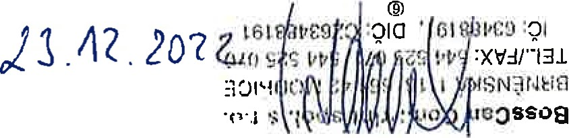Ing. Dagmar Kleinová vedoucí ekonomického útvaru

dodavatelská i fakturační adresa:

Střední škola F. D. Roosevelta Brno, příspěvková organizace

Křižíkova 1694/11

612 OO Brno

IČO: 00567191 tel. 530 351 704,

602 346 657 e-mail: 

e-mail sekretariát: skola@ssfdr.cz www.ssfdr.cz

Předmětnou objednávku zboží/služeb prodávající/zhotovltel akceptuje za podmínek stanovených v této objednávce svým podpisem nebo potvrzením e-mailu.

Tato objednávka/smlouva bude uveřejněna prostřednictvím registru smluv postupem dle zákona č. 340/2015 Sb., o zvláštních podmínkách účinnosti některých smluv, uveřejňování těchto smluv a o registru smluv (zákon o registru smluv), v platném zněn'. Smluvní strany se dohodly, že uveřejnění objednávky/smlouvy v registru smluv včetně uvedení metadat provede objednatel.

Smluvní strany prohlašují, že žádná část objednávky/smlouvy nenaplňuje znaky obchodního tajemství (ust. 504 zákona číslo 89/2012 Sb., občanského zákoníku, v platném znění).

Tato smlouva bude platná podpisem obou dvou smluvních stran, účinná bude dnem vkladu do registru smluv